Proiectul didactic al lecției
Disciplina: Matematică
Clasa: a X-a
Unitatea de conținut: Paralelismul în spațiu
Numărul lecției în unitatea de conținut (conform proiectării didactice de lungă durată): 12/14
Subiectul lecției: Plane paralele. Criteriu de paralelism al planelor
Durata lecției:
Unități de competență:
6.3 Construirea, folosind materiale adecvate, a modelelor unor poziții relative ale punctelor, ale dreptelor, ale figurilor în plan și spațiu, ale planelor și ale corpurilor în spațiu.
6.4 Reprezentarea în plan a unor configurații geometrice plane și/sau spațiale, utilizând instrumentele adecvate
6.5 Utilizarea criteriilor de paralelism al dreptelor, al dreptelor și planelor, al planelor în rezolvarea problemelor, în situații reale și/sau modelate.
6.6 Identificarea figurilor plane din cadrul figurilor spațiale, în contextul relației de paralelism în situații reale și/sau modelate
Obiectivele lecției: La finele lecției, elevii vor fi capabili:
O.1. – Să identifice două plane paralele, utilizând criteriul de paralelism al planelor;
O.2. – Să formuleze corect criteriul de paralelism al planelor;
O.3. – Să aplice criteriul de paralelism al planelor la rezolvarea problemelor geometrice;
O.4. – Să deducă proprietățile planelelor paralele din perspectivă geometrică;
O.5. – Să manifeste atenție și rigoare în rezolvarea problemelor geometrice.
Tipul lecției: Lecție de formare a capacităților de înțelegere a cunoștințelor.
Tehnologii didactice:
- Forme:
- frontală;
- în perechi;
- individual.
- Metode:
- metoda exercițiului;
- algoritmizarea;
- problematizarea;
- Mijloace de învățământ:
- I Achiri, V. Ciobanu, P. Efros, V. Garit, V. Neagu, N. Prodan, D. Taragan, A. Topală. Matematică. Manual pentru clasa a XI-a. Editura Prut Internațional. Chișinău, 2020;
- Computerul;
- Proiectorul sau tabla interactivă;
- Prezentarea PPT https://docs.google.com/presentation/d/1m5nFwAwln8uisoGO_ZLkv4tCw9sClMsp/edit?usp=drive_link&ouid=109755974105887242022&rtpof=true&sd=true
- Fișa cu probleme.
Evaluarea: formativă, evaluare orală și în scris, reciprocă; produse: problemă rezolvată, răspuns oral, exercițiu rezolvat.

Scenariul lecției
Etapele activității didactice | Obiective | Demers acțional al lecției | Timp  (în minute) | Tehnologia realizării  (Metodă/Formă de activitate/Resurse)
Evocare | O₁  O₂  O₃ | Verificarea prezenței, pregătirea elevilor pentru lecție.  Verificarea temei pentru acasă. Se verifică cum elevii au elaborat desene, corectidunea, notarea planelor și demonstrația Teoremei 11.  Împreună cu voi, astăzi continuăm să discutăm despre plane în spațiu. Să repetăm, ce poziții relative pot avea planele?  Elaborăm eu la tablă, iar voi în caietele voastre următoarea schemă. Slide 2  Reamintim că planele sunt confundate, secante și paralele. Slide 3-4  Se anunță subiectul lecție. Plane paralele. Criteriu de paralelism al planelor și se explică importanței de a înțelege paralelismul în spațiu.  Prezentarea obiectivelor lecției. Slide 5  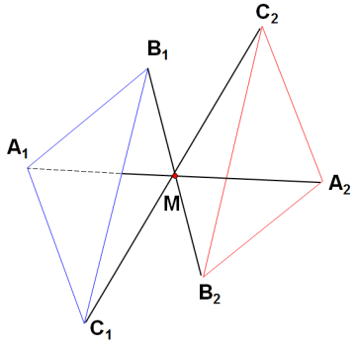  Reamintim de la lecția precedentă definiția de plane paralele, urmată de prezentarea criteriului de paralelism al planelor. Teorema 9 (criteriul de paralelism a planelor) Slide 6-7  Rezolvarea problemlor cu aplicarea criteriului de paralelism a planelor.  Problema 1. Segmentele А₁А₂, В₁В₂ și С₁С₂, nu aparțin unui plan și au un mijloc comun. Arătați că planele А₁В₁С₁ și А₂В₂С₂ sunt paralele.  Problema 2. Se dă:$<ЕМС=<МСА$ și $<РЕВ =<ЕВС$. Arătați că planele МЕР și АВС sunt paralele.  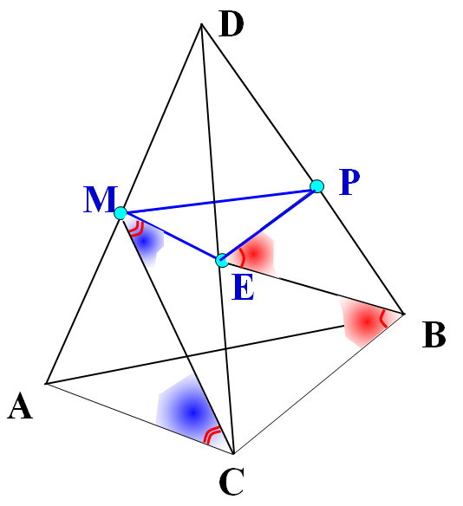  Se discută proprietățile planelor paralele Teorema 10 și Teorema 11 Pag. 241 Manual. Slide 10-11. | 15 | Frontal  Individual  Frontal  Individual
Reflecție | O₃  O₄  O₅ | Aplicarea cunoștințelor  Exercițiu ghidat: Rezolvarea unei probleme mai complexe în care elevii trebuie să identifice dacă două plane sunt paralele într-o configurație cu mai multe drepte și plane.  Problema 3 Problema 3. Arătați că, î$n paralelepipedul FGHIF_{1}G_{1}H_{1}I_{1}$p$lanul F_{1}IG$e$ste paralel cu planul I_{1}HG_{1}$  Elevii lucrează în perechi pentru a formula soluția și a o explica colegilor.  Corectarea exercițiilor și oferirea de feedback detaliat pe fiecare etapă a rezolvării. Slide 12  La final le propunem elevilor să fixăm materia studiată prin următoarele întrebări. Slide 13  - Pot o dreaptă și un plan să nu aibă puncte comune?  - Este adevărat că dacă două drepte nu se intersectează, atunci ele sunt paralele?  - Este adevărat că dacă o dreaptă a este paralelă cu unul dintre cele două plane paralele, cu celălalt plan dreapta a are un singur punct comun?  - Este adevărat că două plane sunt paralele dacă o dreaptă aflată într-un plan este paralelă cu celălalt plan?  - Este adevărat că linia de intersecție a două plane este paralelă cu unul dintre aceste plane?  - Este adevărat că orice patru puncte se află într-un singur plan?  - Este adevărat că dacă două laturi ale unui triunghi sunt paralele cu planul a, atunci și a treia latură este paralelă cu planul a?  Temă pentru acasă: De repetat Tema 4. (Plane paralele), pag. 240 – 241,  De rezolvat problema 1 pag 243 și problema 3 pag 244. . | 5  15  5  5 | Frontal  Individual  În perechi  Frontal  Individual  Frontal

